Історії успіху 4-х ОТГ Миколаївщини

№1 Баштанська міська ОТГ – лідер реформ місцевого самоврядування!
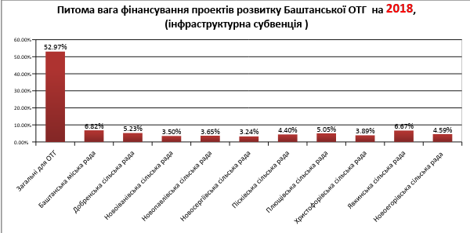
Відео фрагмент виступу голови Івана Рубського тут . Реліз тут.
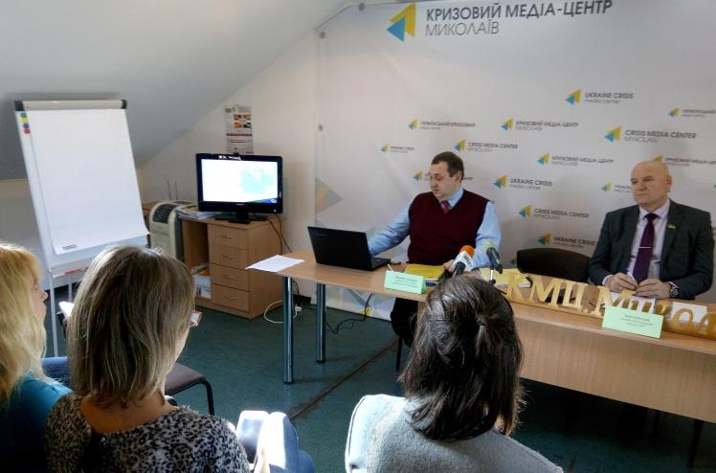
Левова частка ресурсів направляється на загальнокорисні для ОТГ проекти.
Для запровадження механізмів захисту інтересів як адміністративного центру так і периферії затверджено:
Рішення міської ради «23»листопада 2017р.№ 7 Порядок проведення консультацій з громадськістю з питань місцевого значення;
Розпорядження міського голови «11» січня 2018 року № 3-р «Про затвердження орієнтовного плану проведення консультацій з громадськістю на 2018 рік. Вже проведено перше Публічне представлення про бюджет 2018 року .
Для запровадження системи внутрішнього контролю 23.11.2017 прийняте рішення міської ради «Про затвердження Порядку запобігання та врегулювання конфлікту інтересів у міській раді та її виконавчому комітеті.

№2 Ресурси в розвиток периферійних сіл Воскресенської ОТГ!
Напрацювання проекту на прес-клубі у КМЦ. Миколаїв так прокоментував начальник відділу ЖКГ, інвестицій та соціально-економічного розвитку Станіслав Гадомський:
«..Якщо в минулому році ми вкладали кошти в селище Воскресенськ, то в 2018-му розподілили інфраструктурну субвенцію на капітальний ремонт дороги в Горохівці, в Калинівці і Пересадівці — на вуличне освітлення..», — говорить.
У Воскресенської ОТГ запроваджується система антикорупційного громадського контролю та підзвітності ОМС у бюджетному процесі. Рішенням сесії від 11 травня 2018 року № 26 створено комісія з питань запобігання та виявлення корупції при виконавчому комітеті Воскресенської селищної ради…
За рекомендаціям Фонду ми оптимізуємо і систему управління. Так рішенням сесії від № 6 від 06 10 2017 р.оку виведено зі штатної структури виконкому підрозділ , що опікується соціальними питаннями створення КУ «Відділ освіти, культури, молоді та спорту Воскресенської селищної ради», визначено його граничну чисельність..»
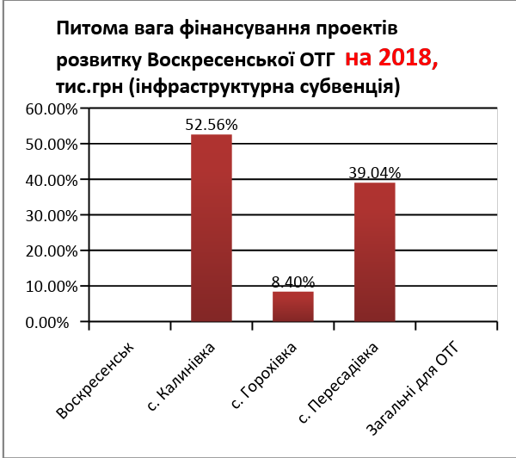
Реліз підсумкової наради у Воскресенську тут
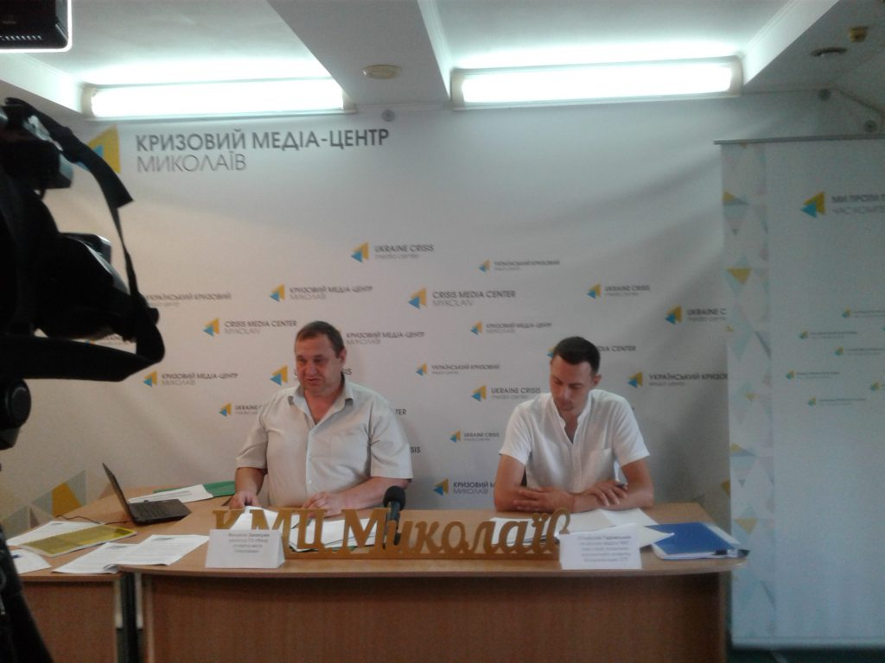

№3 Становлення гармонійності у Куцурубської сілької ОТГ
Первинний громадський аудит у 2017 р. свідчив про домінування центру (12 об’єктів реконструкції та ремонту з 21 наявних). А у 2018 вже є баланс.
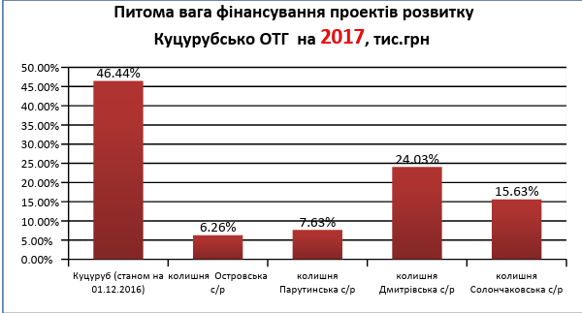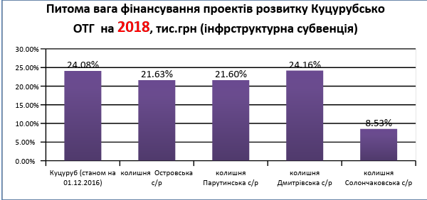
На виконання громадських аудиторів:
Рішення сільради «Порядок проведення громадських обговорень з питань добровільного об’єднання територіальних громад (07.03.2018р) та зміни до Плану соціально-економічного розвитку Куцурубської ОТГ до 2020р в частині забезпечення реалізації інфраструктурних об’єктів в периферійних громадах на 2018р. В перелік об’єктів увійшли завдання/заходи що стосуються розвитку периферії.
У штатному розписі виконавчих органів Куцурубської сільради на 2018р Скорочено навантаження в частині АХЧ з 15,5 одиниць (2017) до 5,5 одиниць (2018) та Скорочено штатну чисельність відділу соцзахисту (делеговані повноваження на рівень району).

№ 4 Успішна Кам’яномостівська сілька ОТГ
Переферійя отримала більше ресурсів!

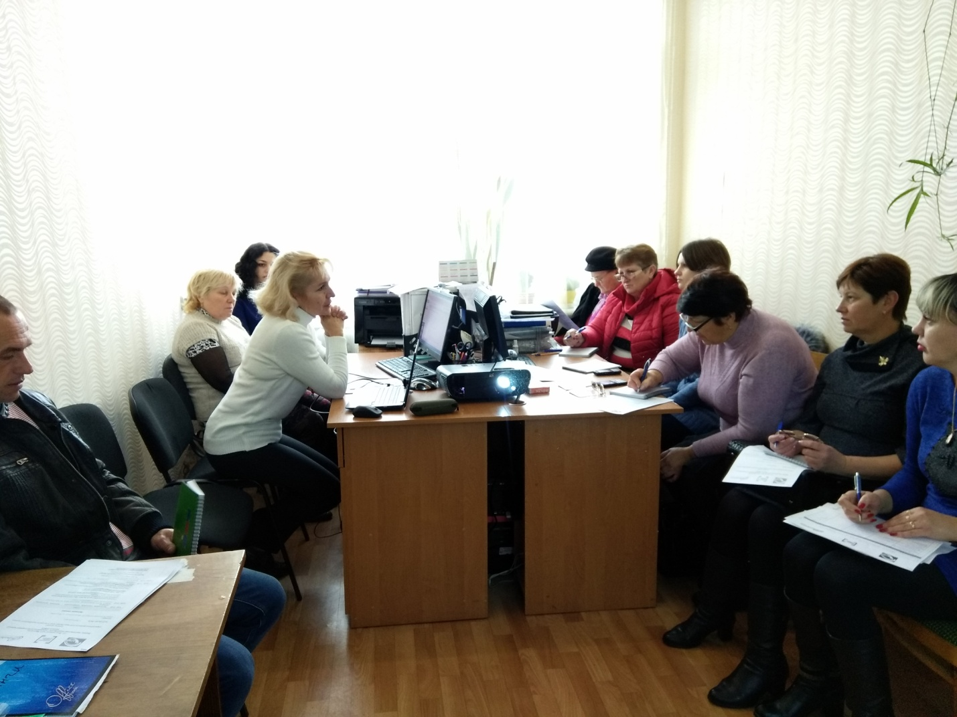
На виконання громадських аудиторів:
- Створено рішенням сесії від 26 квітня 2018 р. № 11 Робочу група з розробки плану по впровадженню послуги «Вуличне освітлення», куди в рівних пропорціях увійшли представники громадськості, виконавчих органів ради ОТГ, старости;
- Рішенням сесії від № 6 від 06 лютого 2018 р. затверджено нову штатну структуру виконкому Камяномостівської ОТГ:
- Фінансову складову упорядковано, ліквідовано підрозділ «Централізована бухгалтерія відділу освіти, молоді та спорту;
- Зменшено апарат управляння виконкому;
- Відділ освіти, молоді та спорту та відділ культури, туризм та охорони культурної спадщини об’єднано та оптимізовані;
- Ліквідовано відділ охорони здоров’я/

Відео фрагмент виступу директора ФРММ Михайла Золотухіна тут .
Реліз прес клубу у КМЦ. Миколаїв 27.07.2018р. тут.

